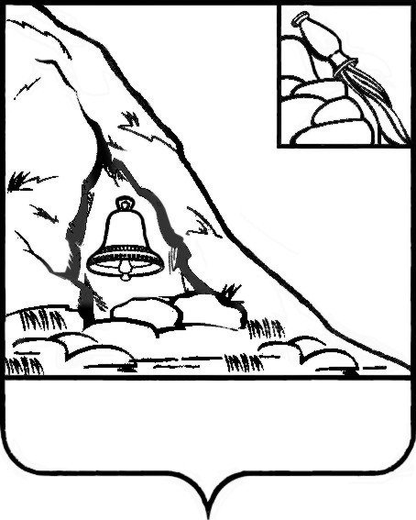

СОВЕТ НАРОДНЫХ ДЕПУТАТОВ

ПОДГОРЕНСКОГО МУНИЦИПАЛЬНОГО РАЙОНА

ВОРОНЕЖСКОЙ ОБЛАСТИ

РЕШЕНИЕ

От 15 мая 2023 года№ 16

пгт. Подгоренский

О внесении изменений в решение Совета народных депутатов Подгоренского муниципального района Воронежской области от 29.12.2022 № 56 «О предоставлении отсрочки арендной платы по договорам аренды муниципального имущества в связи с частичной мобилизацией»

В соответствии с ч. 10 ст. 35 Федерального закона от 06.10.2003 года№ 131-ФЗ «Об общих принципах организации местного самоуправления в Российской Федерации», распоряжением Правительства Российской Федерации от 15.10.2022 № 3046-р, Уставом Подгоренского муниципального района Воронежской области, учитывая предложение прокуратуры Подгоренского муниципального района от 03.05.2023 № 2-14-2023, Совет народных депутатов Подгоренского муниципального района р е ш и л:

1. Внести в решение Совета народных депутатов Подгоренского муниципального района Воронежской области от 29.12.2022 № 56 «О предоставлении отсрочки арендной платы по договорам аренды муниципального имущества в связи с частичной мобилизацией» следующие изменения:

1.1. Подпункт «а» пункта 1 изложить в следующей редакции:

«а) право на отсрочку уплаты арендной платы на период прохождения военной службы или оказания добровольного содействия в выполнении задач, возложенных на Вооруженные Силы Российской Федерации, и на 90 календарных дней со дня окончания периода прохождения военной службы или оказания добровольного содействия в выполнении задач, возложенных на Вооруженные Силы Российской Федерации, лицом, указанным в пункте 1 настоящего решения;».

1.2. Абзацы четвертый и пятый пункта 2 изложить в следующей редакции:

«арендатору предоставляется отсрочка уплаты арендной платы на период прохождения лицом, указанным в пункте 1 настоящего решения, военной службы или оказания добровольного содействия в выполнении задач, возложенных на Вооруженные Силы Российской Федерации, и на 90 календарных дней со дня окончания периода прохождения военной службы или оказания добровольного содействия в выполнении задач, возложенных на Вооруженные Силы Российской Федерации, указанным лицом;

задолженность по арендной плате подлежит уплате на основании дополнительного соглашения к договору аренды по истечении 90 календарных дней со дня окончания периода прохождения военной службы или оказания добровольного содействия в выполнении задач, возложенных наВооруженные Силы Российской Федерации, лицом, указанным в пункте 1 настоящего решения, поэтапно, не чаще одного раза в месяц, равными платежами, размер которых составляет половину ежемесячной арендной платы по договору аренды;».

1.3. Абзац седьмой и восьмой пункта 2 изложить в следующей редакции:

«на период прохождения лицом, указанным в пункте 1 настоящего решения, военной службы или оказания добровольного содействия в выполнении задач, возложенных на Вооруженные Силы Российской Федерации, и в течение 90 календарных дней со дня окончания периода прохождения военной службы или оказания добровольного содействия в выполнении задач, возложенных на Вооруженные Силы Российской Федерации, указанным лицом не применяются штрафы, проценты за пользование чужими денежными средствами или иные меры ответственности в связи с несоблюдением арендатором порядка и сроков внесения арендной платы (в том числе в случаях, если такие меры предусмотрены договором аренды);

коммунальные платежи, связанные с арендуемым имуществом по договорам аренды, по которым арендатору предоставлена отсрочка уплаты арендной платы, уплачиваются арендодателем в период прохождения лицом, указанным в пункте 1 настоящего решения, военной службы или оказания добровольного содействия в выполнении задач, возложенных на Вооруженные Силы Российской Федерации, до дня возобновления использования арендуемого по договору имущества, но не превышающий 90 календарных дней со дня окончания периода прохождения военной службы или оказания добровольного содействия в выполнении задач, возложенных на Вооруженные Силы Российской Федерации, указанным лицом».

2. Настоящее решение вступает в силу с момента опубликования в печатном средстве массовой информации органов местного самоуправления Подгоренского муниципального района Воронежской области «Подгоренский муниципальный вестник» и размещения на сайте администрации в сети «Интернет».

3. Контроль за исполнением настоящего решения возложить на и.о. заместителя главы администрации Подгоренского муниципального района И.Ш. Цховребову.

|  |  |
| --- | --- |
| Глава Подгоренского  муниципального района | М.Ю. Данилов |
| Председатель Совета народных  депутатов Подгоренского  муниципального района | О.Н. Хиценко |